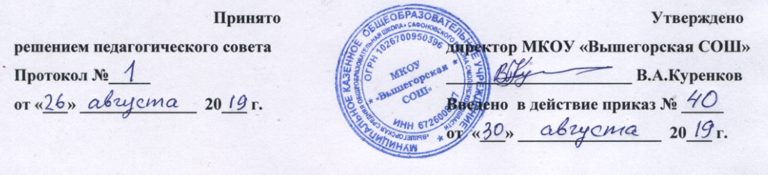

План работы
творческой (проблемной) группы
МКОУ «Вышегорская СОШ»
«Реализация ФГОС ООО и ФГОС СОО»
на 2019-2020 учебный год

Цель: обеспечение реализации ФГОС ООО и ФГОС СОО.

Задачи:
- подготовка учителей к внедрению и реализации ФГОС ООО и ФГОС СОО;
- совершенствование профессионального мастерства педагогов в условиях внедрения и реализации ФГОС ООО и ФГОС СОО;
- освоение педагогами новой системы требований к оценке итогов образовательной деятельности обучающихся;

Состав творческой (проблемной) группы:

Москалёва Т.Н. | руководитель творческой (проблемной) группы, учитель математики;
Сержантов Н.Н. | учитель технологии;
Фёдорова Т.П. | учитель немецкого языка;
Алексеева Л.В. | учитель физкультуры, ОБЖ;
Сидоренко О.П. | учитель истории;
Плешивцева Н.Н. | учитель природоведения;
Сычёва О.И. | учитель русского языка и литературы;

№  п/п | Направления работы | Мероприятия | Сроки | Ответственные
1 | Утверждения плана работы на год | Заседание | октябрь | Москалёва Т.Н. Руководитель группы
2 | Изучение требований федерального государственного образовательного стандарта образования | заседание | Ноябрь | Члены группы
3 | Диагностика учителей по готовности к переходу на ФГОС СОО | Диагностика | ноябрь | Москалёва Т.Н.
4 | Заседание проблемной группы по результатам диагностики. Выявление проблем готовности педагогов | Заседание | Январь | Москалёва Т.Н.
5 | Участие в городских семинарах по вопросам внедрения стандарта нового поколения. | Семинары | В течение года | Учителя
6 | Осуществление повышения квалификации педагогических работников ОУ в соответствии с планом-графиком |  | В течение года | Смирнова Л.Б.
7 | Проведение методических совещаний, семинаров с педколлективом | Совещания, семинары | По плану  (апрель) | Смирнова Л.Б.
8 | Изучение учителями методических материалов по федеральным государственным образовательным стандартам | Самообразование | В течение года | Члены группы
9 | Посещение занятий в начальной школе по реализации стандартов | Открытые уроки | Февраль - апрель | Москалёва Т.Н.
10 | Заседание проблемной группы «Формирование УУД (универсальных учебных действий)» | Заседание | Март | Москалёва Т.Н.
11 | Итог работы проблемной группы | Круглый стол | май | Москалёва Т.Н.

